**Лабораторная работа № 8**

Использование хранимых процедур и триггеров  
 при работе с базами данных

1. Подготовить описания хранимых процедур и триггеров для своей базы данных, а также пакеты для их тестирования.
2. На Терминале 4100 запустить утилиту SSMS.
3. Дополнить выбранную главную таблицу столбцом NORR с нулевым значением по умолчанию и заполнить его значениями, равными числу подчиненных строк.

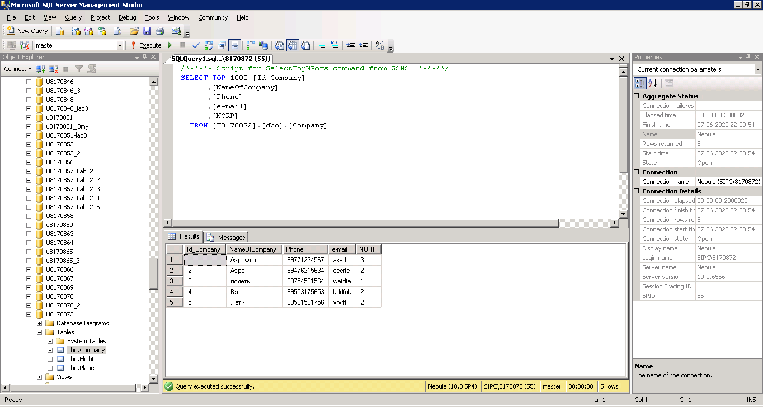

1. Создать хранимые процедуры и убедиться в их наличии в базе данных, выбрав ветви Programability и Stored Procedures в окне Обозревателя объектов.

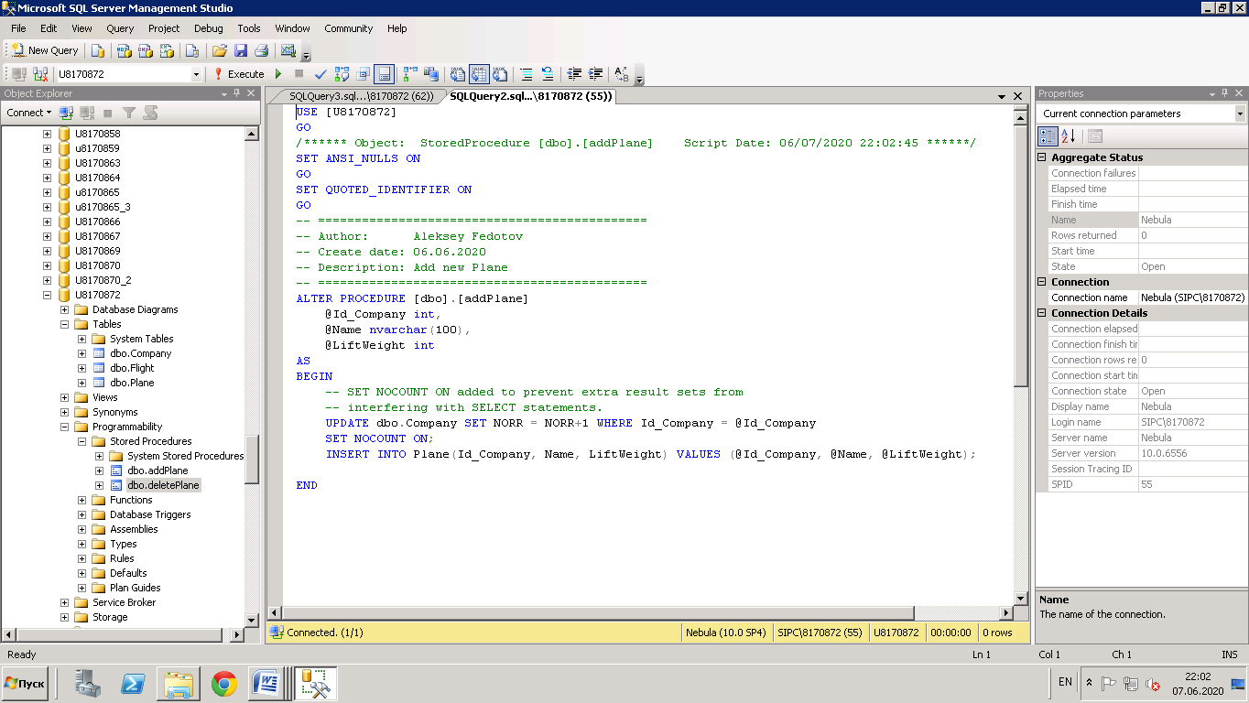

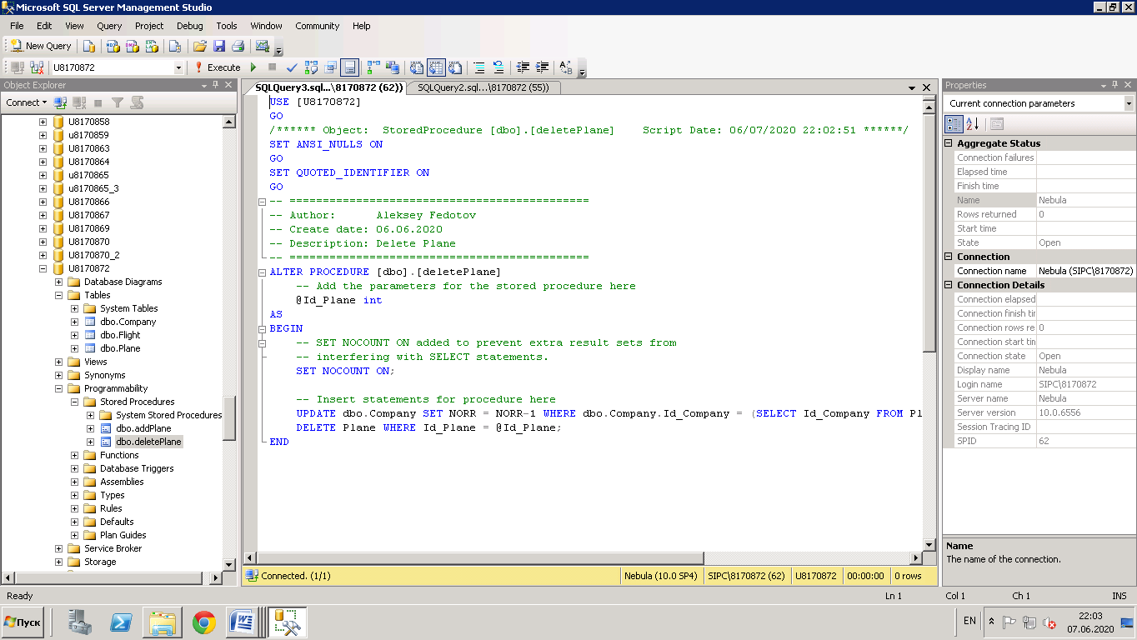

1. Выполнить тестирование хранимых процедур и прокомментировать результаты в отчете.

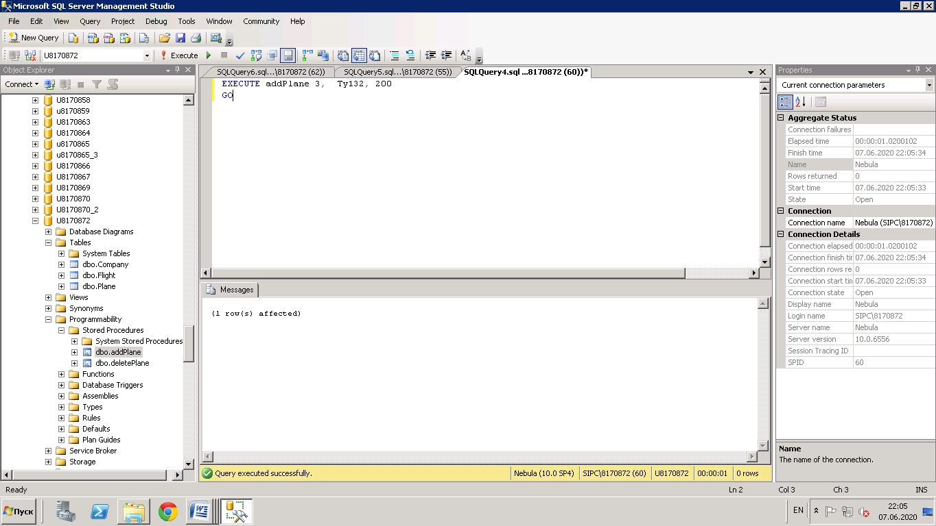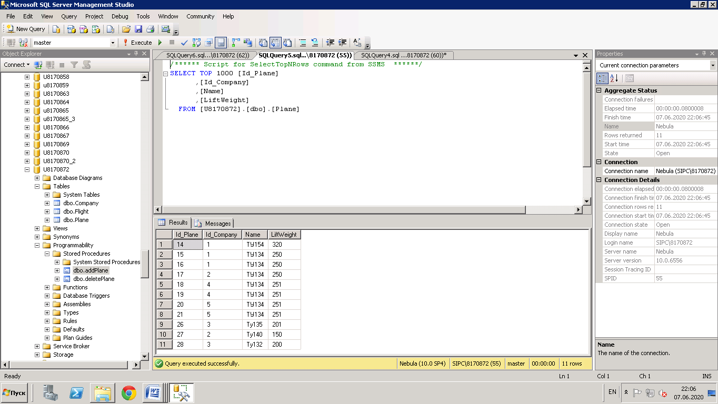

Появился новый самолет

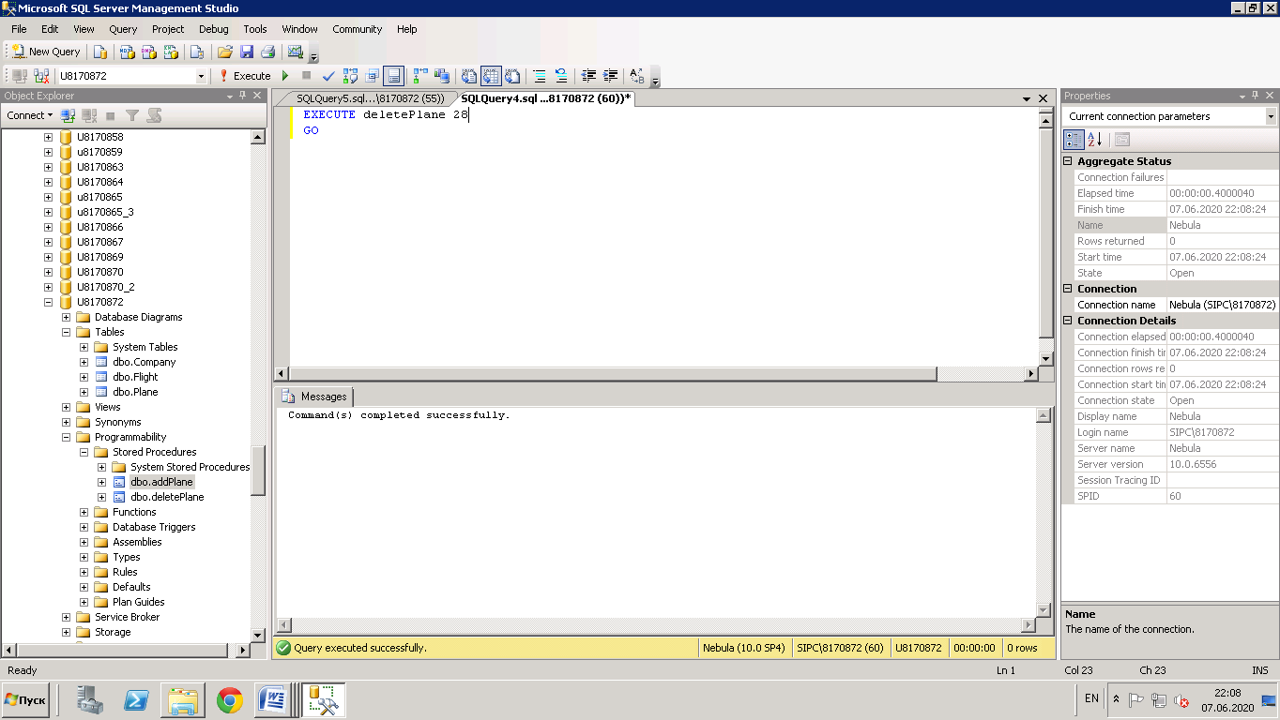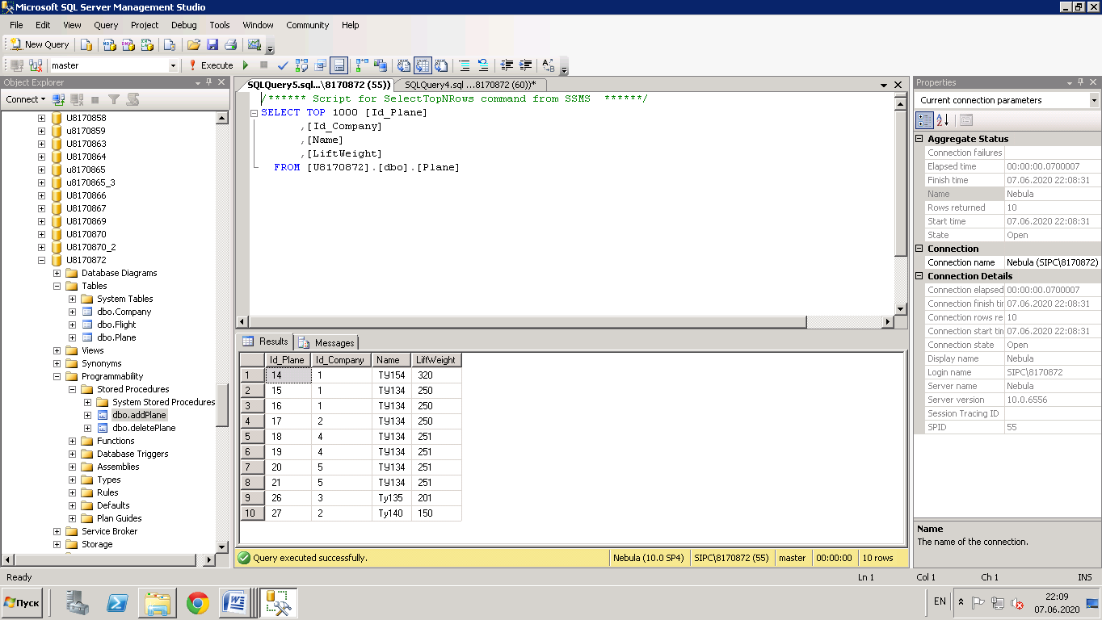

Созданный самолет удалился

1. Создать триггеры и убедиться в их наличии в базе данных, выбрав ветвь Triggers для таблиц базы данных в окне Обозревателя объектов.

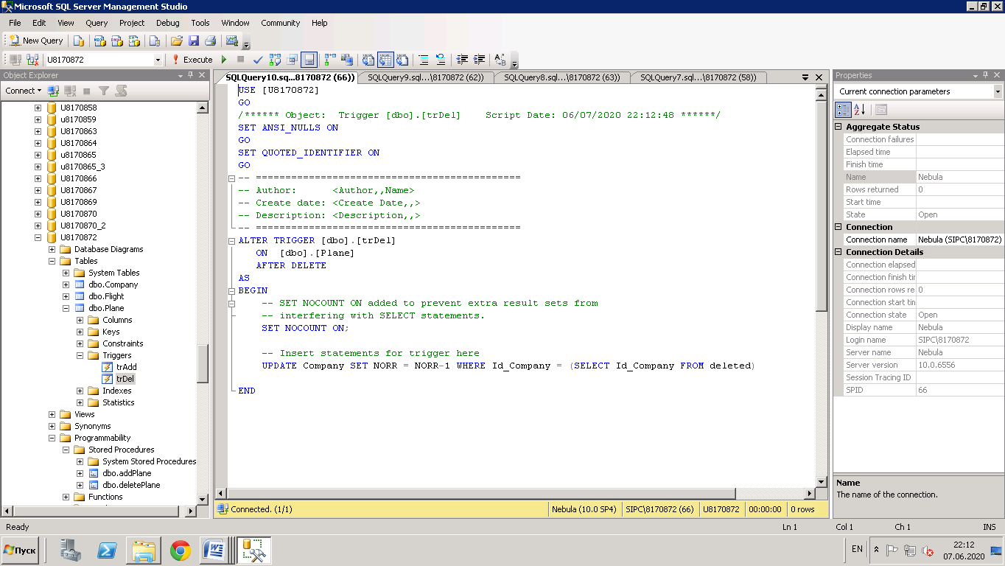

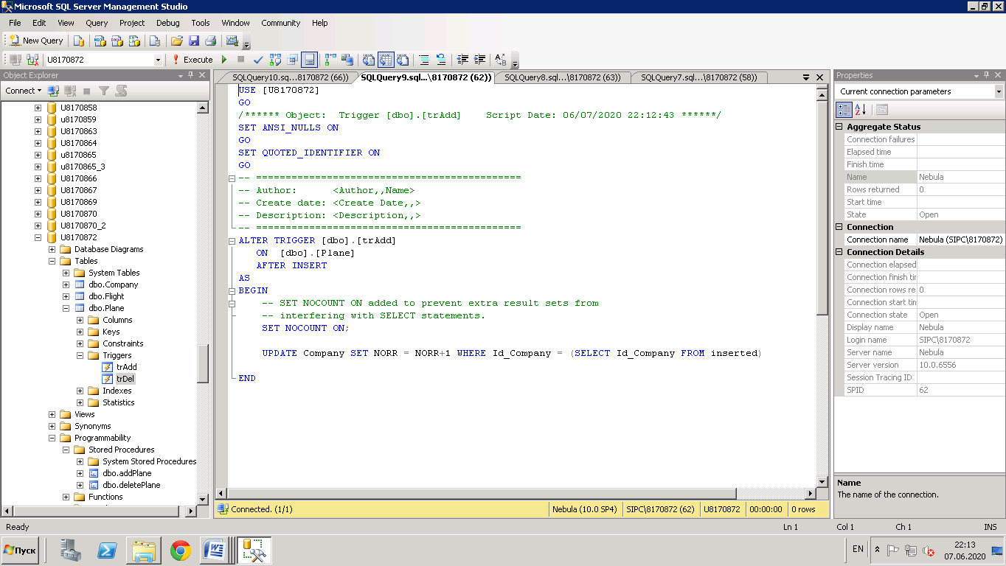

1. Выполнить тестирование триггеров и прокомментировать в отчете результаты их действия.

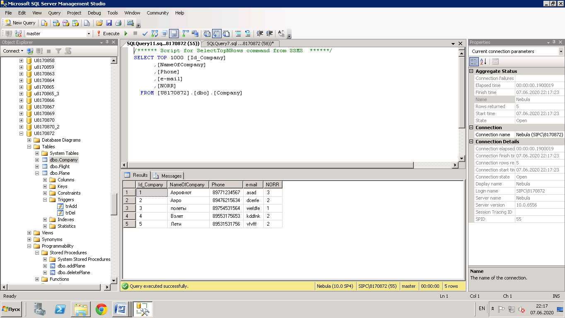

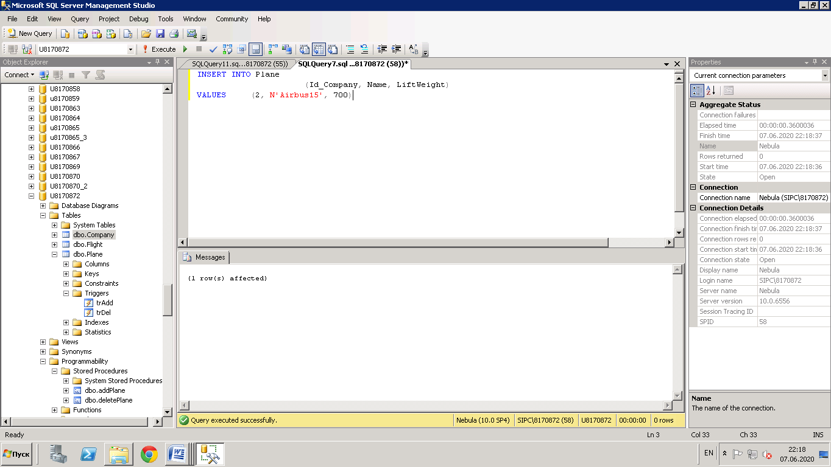

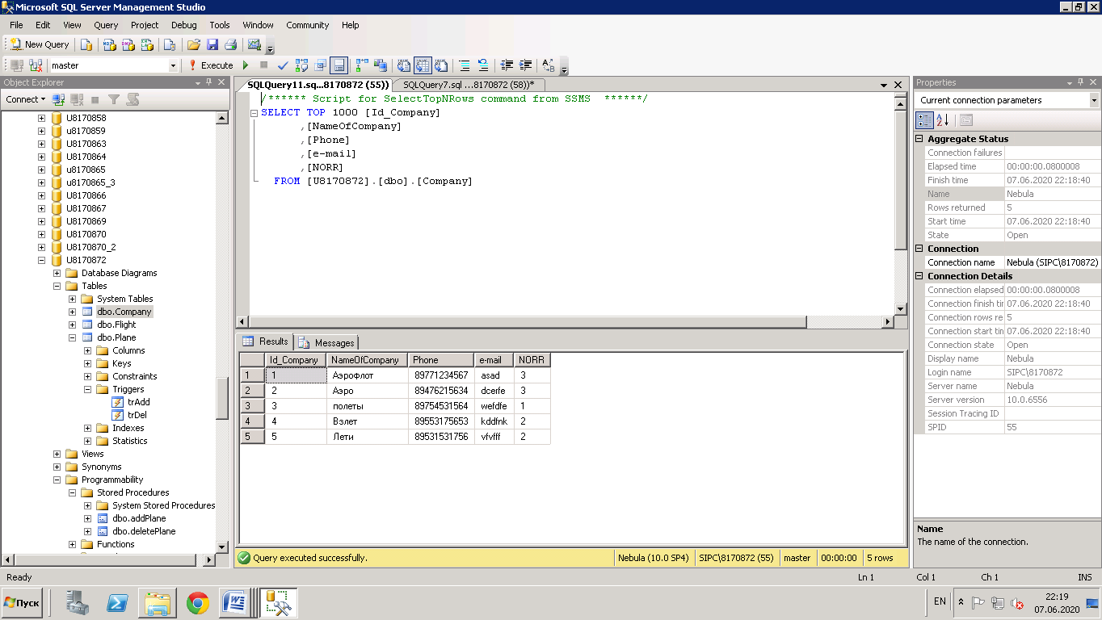

NORR во второй авиакомпании увеличился на единицу.

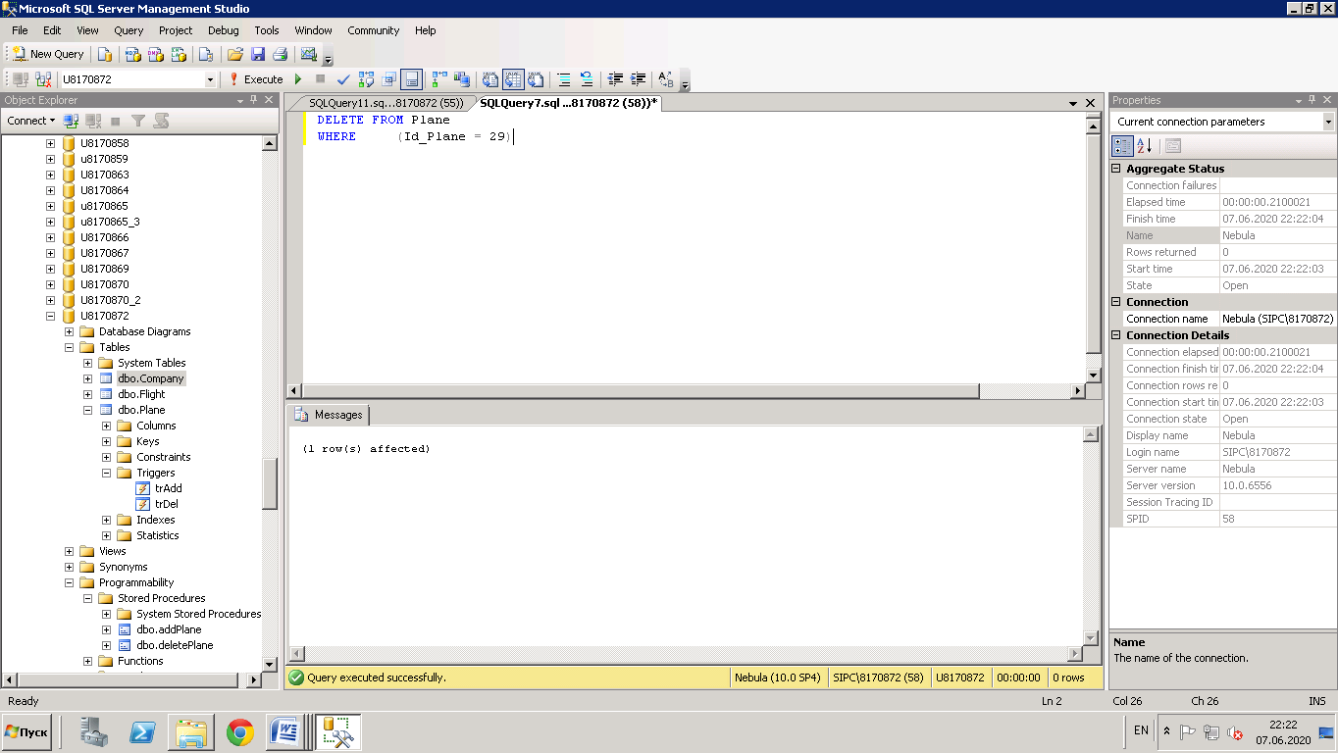

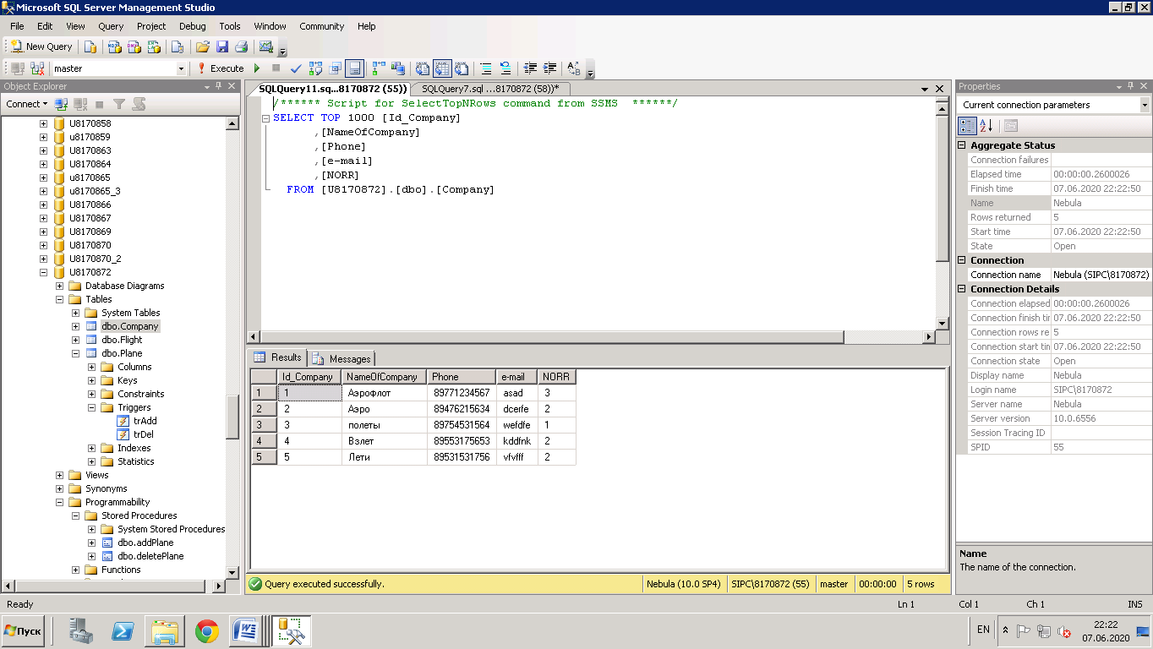

NORR во второй авиакомпании уменьшился на единицу.

1. На Терминале 4100 запустить систему C++Builder командой меню Пуск | Embarcadero RAD Studio 2010 | C++Builder.
2. Создать приложение для отображения строк главной и подчиненной таблиц и с помощью кнопок навигатора проверить выполнение операций добавления и удаления строк, обращая внимание на отображение содержимого таблиц и изменение значений в столбце NORR. Учтите, что изменение содержимого таблиц может отображаться с некоторой задержкой.

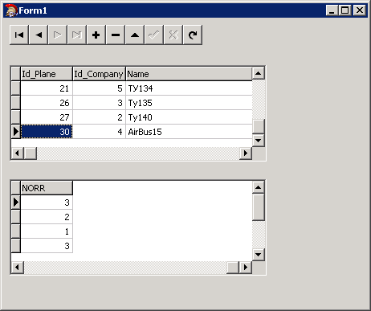

1. Отметить в отчете выявленные особенности функционирования приложения и сохранить его в отдельной папке на устройстве С терминального компьютера.

При добавлении через навигатор в таблицу Plane, изменяется и таблица Company, однако заметить это можно только если перезапустить приложение, т.к. оно не обновляется

1. Временно отключить срабатывание триггеров, связанных с удалением строк из подчиненной и главной таблиц.

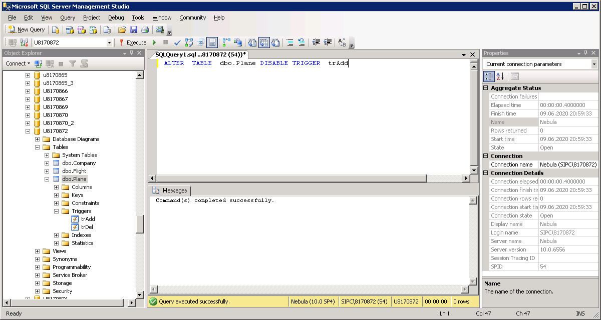

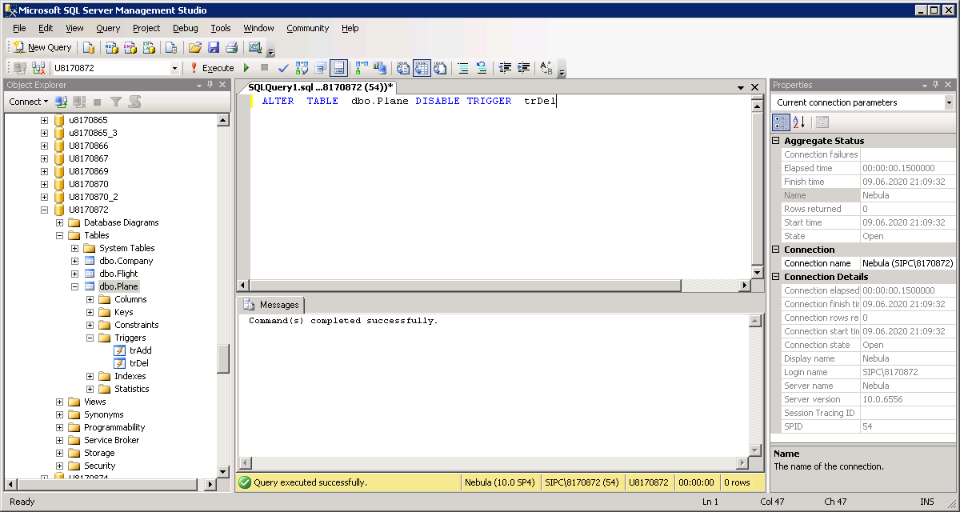

1. С помощью имеющегося приложения проверить выполнение операций удаления строк, обращая внимание на отображение содержимого таблиц и значений в столбце NORR.
2. Отметить в отчете изменения, произошедшие в функционировании приложения, и объяснить их.
3. Включить срабатывание триггеров, связанных с удалением строк из подчиненной и главной таблиц.

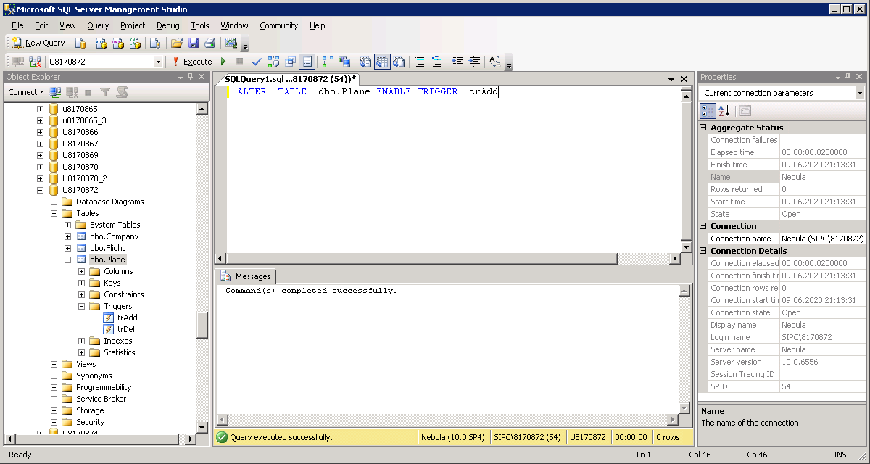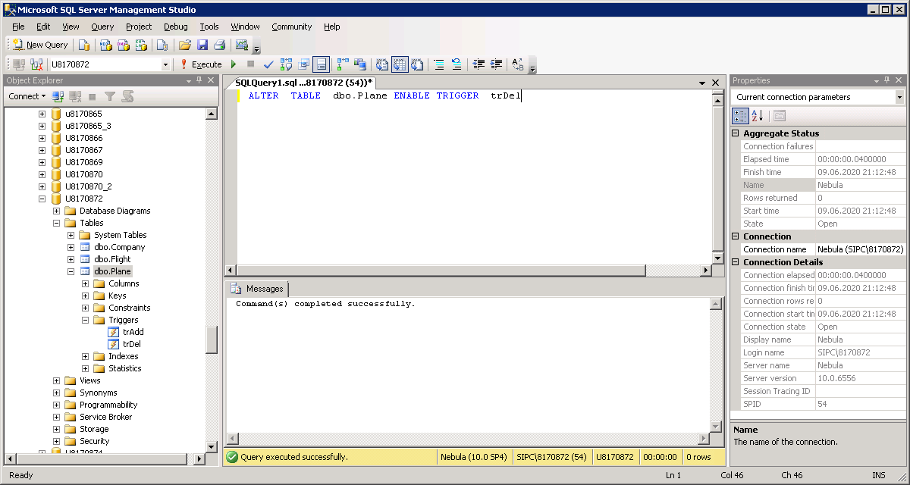

1. Оформить в отчете и показать преподавателю результаты лабораторной работы и защи­тить ее.